
ご家庭や事業所などで取り組まれる《みどりのカーテン》を募集し、
優れた作品を表彰します。奮ってご参加ください！！
«みどりのカーテン»とは
つる性の植物を窓の外にはわせることで、夏の日差しを和らげ室温の上昇を抑えることで地球温暖化防止に役立ち、電力の節電にもなるカーテンです。

１ 募集対象

・個人の部（一般家庭、小売店舗などの小規模設置）
・団体の部（事業所、工場、学校などの大規模設置）
２ 募集期間
令和７年６月1日(日)～８月29日(金)
３ 応募方法
①裏面の申込書に記入し、郵送またはFAXで環境課へ提出

②右記の二次元コードより電子申請
①か②のどちらかでお申し込みください。
４ 実績報告
令和７年９月１日(月)～９月30日(火)
・実績報告書に必要事項を記入し、みどりのカーテンの写真を添付してご報告ください。
・写真については平等に審査を行うため、写真貼付用紙（サイズＬ判）に外観全体(1枚)、室内からのカーテンが分かる写真(1枚)、その他ＰＲ写真(1枚)の３枚のみ添付してください。
５ 審査・表彰
・審査では、次の項目について原則書面により評価します。
○カーテンの生育状況（出来栄え、大きさなど） ○カーテンの効果（涼しさ、省エネ効果など）
○育成に関する創意工夫（設置や栽培の工夫、収穫物の利用など） ○楽しく取り組んでいる様子
・提出していただいた実績報告書をもとに審査を行い、最優秀賞各１点、優秀賞数点を表彰
します。
６ 注意事項
・みどりのカーテンの設置・撤去費用、申込に係る費用は参加者の負担となります。
・集合住宅等で管理組合等の承諾が必要な場合は、参加者が事前に手続してください。
・提出いただいた書類と写真は返却いたしません。また、応募作品の諸権利は、主催者に帰属し展示・公開されることがあることをご了承願います。

申込・問合先

古河市役所 環境課
〒306-0198
古河市仁連2065番地
電話 0280-76-1511
FAX 0280-76-1663
メール
kankyou@city.ibaraki-koga.lg.jp
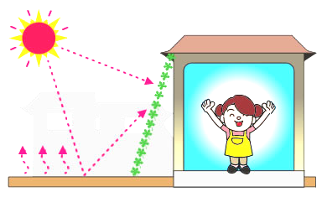




ふ り が な
お 名 前
お 名 前 | ※ 団体部門でお申込される場合はこちらにご担当者名をご記入ください。
ご 住 所 | 郵便番号 □□□-□□□□  古河市
電話番号
部 門 | 個人の部 団体の部  （どちらかに○をつけてください。）
育成する植物 | 植物名 |  | 数量 |  | 株
育成する植物 | 植物名 |  | 数量 |  | 株
育成する植物 | 植物名 |  | 数量 |  | 株
取組みに向けて
の意気込み

